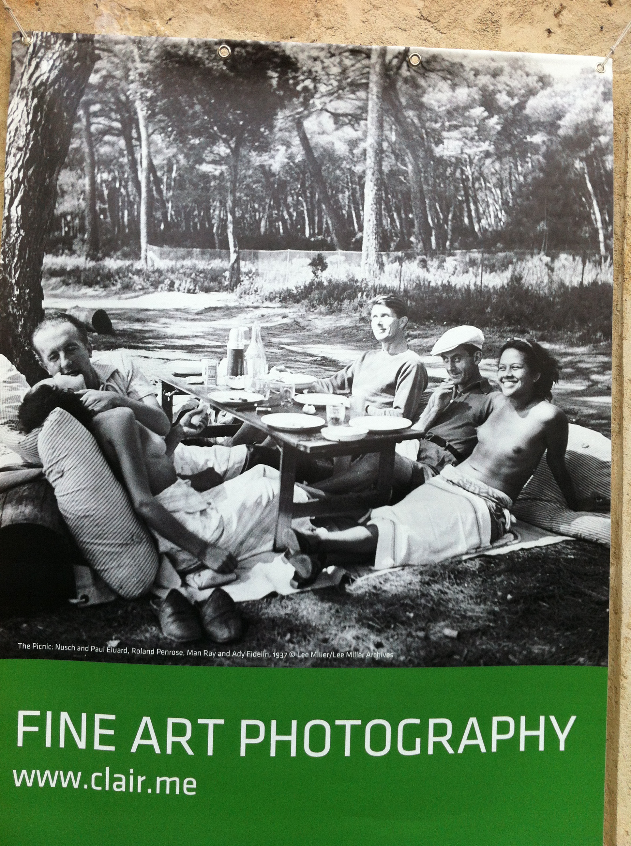

***Picnic à Mougins* avec Nusch, Paul Eluard, Roland Penrose, Man Ray et Ady Fidelin, par Lee Miller, 1937**

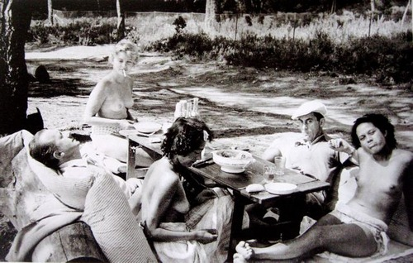

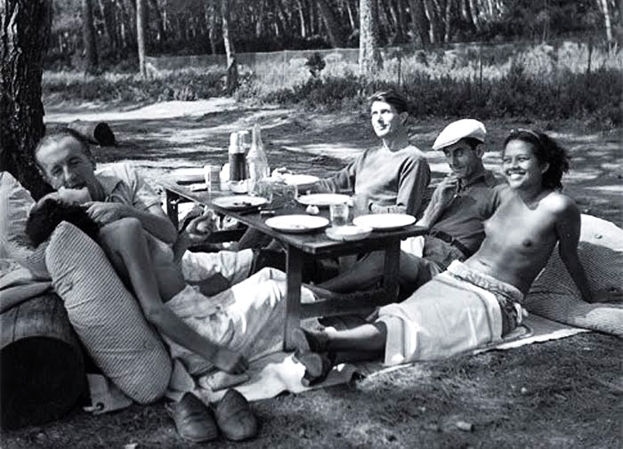

**« Pic-nic à Mougins » (Nusch Eluard, Paul Eluard, Sir Roland Penrose Algernon, Man Ray (Emmanuel Radnitzky), Ady Fidelin) par** [**Lee Miller**](https://translate.googleusercontent.com/translate_c?depth=1&hl=fr&prev=search&rurl=translate.google.fr&sl=en&u=http://www.npg.org.uk/collections/search/person/mp07928/lee-miller%3Frole%3Dart&usg=ALkJrhhIjrh3kqOHGp6q4ALcg3bJY5YBQg) (1907-1977)

**Notice biographique de** [**Lee Miller**](https://translate.googleusercontent.com/translate_c?depth=1&hl=fr&prev=search&rurl=translate.google.fr&sl=en&u=http://www.npg.org.uk/collections/search/person/mp07928/lee-miller%3Frole%3Dart&usg=ALkJrhhIjrh3kqOHGp6q4ALcg3bJY5YBQg) **sur Wikipedia**

En 1925, Lee Miller entreprend des études de théâtre et d'arts plastiques à l'[École des beaux-arts de Paris](https://fr.wikipedia.org/wiki/%C3%89cole_nationale_sup%C3%A9rieure_des_beaux-arts) puis à New York à partir de 1927, où elle pose pour des [photographes](https://fr.wikipedia.org/wiki/Photographie_de_mode), dont son père et aussi, [Edward Steichen](https://fr.wikipedia.org/wiki/Edward_Steichen) ou [George Hoyningen-Huene](https://fr.wikipedia.org/wiki/George_Hoyningen-Huene). Elle travaille comme [mannequin](https://fr.wikipedia.org/wiki/Mannequinat) pour le [magazine](https://fr.wikipedia.org/wiki/Magazine_de_mode) [*Vogue*](https://fr.wikipedia.org/wiki/Vogue).

En 1929, elle quitte l'Amérique pour [Paris](https://fr.wikipedia.org/wiki/Paris) et fait la connaissance de [Man Ray](https://fr.wikipedia.org/wiki/Man_Ray) avec qui elle vit et auprès de qui elle apprend le métier de photographe. En 1930, elle s'établit à son compte. Elle interprète le rôle de la statue dans le film de [Jean Cocteau](https://fr.wikipedia.org/wiki/Jean_Cocteau) [*Le Sang d'un poète*](https://fr.wikipedia.org/wiki/Le_Sang_d%27un_po%C3%A8te). Lee Miller quitte Man Ray et revient à [New York](https://fr.wikipedia.org/wiki/New_York) en [1932](https://fr.wikipedia.org/wiki/1932_en_photographie) où elle ouvre son propre studio. La galerie Julian Levy organise sa première exposition personnelle. Deux ans plus tard, elle épouse [Aziz Eloui Bey](https://fr.wikipedia.org/w/index.php?title=Aziz_Eloui_Bey&action=edit&redlink=1), un riche homme d'affaires [égyptien](https://fr.wikipedia.org/wiki/%C3%89gypte) et ils s'installent au [Caire](https://fr.wikipedia.org/wiki/Le_Caire). Elle photographie alors le désert et des sites archéologiques, et produit une photo connue *Portrait of Space*.

Lors d'un voyage à Paris en 1937, elle fait la connaissance de l'écrivain [surréaliste](https://fr.wikipedia.org/wiki/Surr%C3%A9alisme) anglais [Roland Penrose](https://fr.wikipedia.org/wiki/Roland_Penrose). « Penrose avait séduit Lee en [Cornouailles](https://fr.wikipedia.org/wiki/Cornouailles) et à [Mougins](https://fr.wikipedia.org/wiki/Mougins) en 1937, l'avait poursuivie à travers les [Balkans](https://fr.wikipedia.org/wiki/Balkans) en 1938, conquise en 1939 avec « *The Road is Wider Than Long* » en Égypte, enlevée et ramenée à Londres via [Antibes](https://fr.wikipedia.org/wiki/Antibes) au début de la guerre »1. Elle fréquente le groupe des surréalistes et devient un modèle pour [Pablo Picasso](https://fr.wikipedia.org/wiki/Pablo_Picasso) qui réalise de nombreux portraits d'elle2.

En 1940, Lee Miller travaille à Londres pour le magazine *Vogue*. En 1942, elle devient correspondante de guerre au sein de l'armée américaine et ses reportages et photographies sont publiés dans *Vogue*. De 1944 à 1946, en équipe avec [David Sherman](https://fr.wikipedia.org/wiki/David_Sherman), photographe du magazine [*Life*](https://fr.wikipedia.org/wiki/Life), elle suit l'armée américaine depuis le [débarquement en France](https://fr.wikipedia.org/wiki/D%C3%A9barquement_de_Normandie) jusqu'en Roumanie, en passant par l'Allemagne, l'Autriche et la Hongrie. Elle témoigne de la vie quotidienne des soldats et découvre les [camps de concentration](https://fr.wikipedia.org/wiki/Camp_de_concentration) de [Buchenwald](https://fr.wikipedia.org/wiki/Buchenwald) et [Dachau](https://fr.wikipedia.org/wiki/Dachau). Ses photographies, dont celle de deux soldats ouvrant en pleine clarté un camion rempli de cadavres entassés, sont les premières à révéler le concret de l'horreur des camps. Il lui faudra écrire à *Vogue* et certifier que les clichés sont authentiques pour que le magazine les publie3. Elle fait également alors avec [David E. Scherman](https://fr.wikipedia.org/wiki/David_E._Scherman), [correspondant](https://fr.wikipedia.org/wiki/Correspondant_de_guerre) de [*Life*](https://fr.wikipedia.org/wiki/Life), l'une de ses plus célèbres photos, son autoportrait prenant un bain dans la [baignoire](https://fr.wikipedia.org/wiki/Baignoire) personnelle d'[Hitler](https://fr.wikipedia.org/wiki/Adolf_Hitler) dans son appartement privé au 16, Prinzregentenplatz à [Munich](https://fr.wikipedia.org/wiki/Munich)4.

En 1946, avec Roland Penrose, Lee Miller rend visite à [Max Ernst](https://fr.wikipedia.org/wiki/Max_Ernst) et son épouse [Dorothea Tanning](https://fr.wikipedia.org/wiki/Dorothea_Tanning), en Arizona. Penrose et Lee Miller se marient l'année suivante, en Angleterre et ont un fils Anthony. De 1948 à [1973](https://fr.wikipedia.org/wiki/1973_en_photographie), elle poursuit son travail pour [*Vogue Magazine*](https://fr.wikipedia.org/wiki/Vogue) et ses photos illustrent les ouvrages de Penrose, Picasso et [Antoni Tàpies](https://fr.wikipedia.org/wiki/Antoni_T%C3%A0pies). En 1949, Lee Miller s'installe avec son mari à [Farley Farm House](https://fr.wikipedia.org/w/index.php?title=Farley_Farm_House&action=edit&redlink=1) [**(en)**](https://en.wikipedia.org/wiki/Farley_Farm_House) dans le [Sussex](https://fr.wikipedia.org/wiki/Sussex) en Angleterre. Elle meurt dans sa résidence d'un cancer en [1977](https://fr.wikipedia.org/wiki/1977_en_photographie).

Son fils, Anthony Penrose, a fondé les archives Lee Miller dans le Sussex et a publié plusieurs livres sur la vie et l'œuvre de sa mère. Artiste, écrivain sur l'art, poète et collectionneur, Roland Penrose a été l'instigateur de l'Exposition surréaliste internationale tenue à Londres, à New Burlington Galleries en 1936. Le travail de surréalistes européens, dont André Breton et Man Ray, a été présenté aux côtés d'artistes britanniques tels que Paul Nash, Henry Moore et Eileen Agar.

Penrose a donc rencontré Lee Miller (1907-1977) photographe et photojournaliste d'origine américaine à Paris en 1937, et cette photo les montre en vacances avec des amis à Mougins dans le sud de la France. Miller a ensuite déménagé à Londres avec Penrose, et en 1940 elle est devenue la première femme correspondant de guerre et photojournaliste de *Vogue* britannique. Miller et Penrose se sont mariés en 1947, et leur amitié avec Man Ray a continué toute leur vie. La biographie par Penrose de Man Ray a été publiée en 1975, et cette année-là, il a organisé avec Mario Amaya l'exposition *Man Ray : Inventor-peintre-poète* au Centre culturel, New York et Londres ICA.

* [**Nusch Eluard**](https://translate.googleusercontent.com/translate_c?depth=1&hl=fr&prev=search&rurl=translate.google.fr&sl=en&u=http://www.npg.org.uk/collections/search/person/mp141687/nusch-eluard&usg=ALkJrhhkF7mti_rBJ8Jnsq55VC7QdjJNsQ) (1906-1945), artiste, modèle, épouse de Paul Eluard. Modèle dans 1 portrait.
* [**Paul Eluard**](https://translate.googleusercontent.com/translate_c?depth=1&hl=fr&prev=search&rurl=translate.google.fr&sl=en&u=http://www.npg.org.uk/collections/search/person/mp141688/paul-eluard&usg=ALkJrhibJiXnmZ_glGq7j28wtyZzHCxOLA) (1895-1952), poète, co-fondateur du mouvement surréaliste. Modèle dans 1 portrait.
* [**Ady Fidelin**](https://translate.googleusercontent.com/translate_c?depth=1&hl=fr&prev=search&rurl=translate.google.fr&sl=en&u=http://www.npg.org.uk/collections/search/person/mp141689/ady-fidelin&usg=ALkJrhglmFmrSW0RGyRm7-_C0mof0fDfHg) , Modèle. Modèle dans 1 portrait.
* [**Sir Roland Penrose Algernon**](https://translate.googleusercontent.com/translate_c?depth=1&hl=fr&prev=search&rurl=translate.google.fr&sl=en&u=http://www.npg.org.uk/collections/search/person/mp05663/sir-roland-algernon-penrose&usg=ALkJrhhlVKz0udJ_EaTNA5LJZ8vwbZRvjQ) (1900-1984), peintre, collectionneur d'art; WW2 camoufleur et écrivain sur l'art. Modèle en 15 portraits, Artiste de 1 portrait.

[**Man Ray (Emmanuel Radnitzky)**](https://translate.googleusercontent.com/translate_c?depth=1&hl=fr&prev=search&rurl=translate.google.fr&sl=en&u=http://www.npg.org.uk/collections/search/person/mp07924/man-ray-emmanuel-radnitzky&usg=ALkJrhg_H_yRcdO1FAoH3MaOZKB-gKqBkA) (1890-1976), photographe et artiste. Modèle en 16 portraits, artiste associé à 22 portraits.

On peut évidemment penser à une réécriture du *Déjeuner sur l’herbe* de Manet

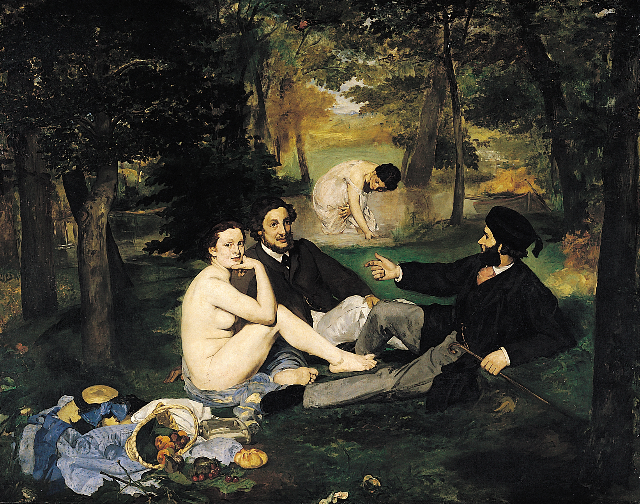

*Le Déjeuner sur l'herbe* est un tableau d'Édouard Manet achevé en 1863, d'abord intitulé Le Bain, puis La Partie carrée. [**Dimensions**](https://www.google.fr/search?client=safari&rls=en&q=le+d%C3%A9jeuner+sur+l'herbe+dimensions&stick=H4sIAAAAAAAAAOPgE-LUz9U3MC7PMEvTUsxOttIvyywuTcyJTywq0Qfi8vyibKuUzNzUvOLM_LxiAGqFeQIwAAAA&sa=X&ved=0ahUKEwjWrLuY1IvLAhXB0xoKHRmiCq4Q6BMIhwEoADAP)**:** 2,08 m x 2,64 m   [**Lieu d'exposition**](https://www.google.fr/search?client=safari&rls=en&q=le+d%C3%A9jeuner+sur+l'herbe+lieu+d'exposition&stick=H4sIAAAAAAAAAOPgE-LUz9U3MC7PMEvTks9OttIvyywuTcyJTywq0Qfi8vyibKuc_OTEksz8PAA_4piPLgAAAA&sa=X&ved=0ahUKEwjWrLuY1IvLAhXB0xoKHRmiCq4Q6BMIigEoADAQ)**:** [Musée d'Orsay](https://www.google.fr/search?client=safari&rls=en&q=Mus%C3%A9e+d'Orsay&stick=H4sIAAAAAAAAAOPgE-LUz9U3MC7PMEtT4gAx04yTLLXks5Ot9Msyi0sTc-ITi0r0gbg8vyjbKic_ObEkMz8PANqqx2s4AAAA&sa=X&ved=0ahUKEwjWrLuY1IvLAhXB0xoKHRmiCq4QmxMIiwEoATAQ)   [**Période**](https://www.google.fr/search?client=safari&rls=en&q=le+d%C3%A9jeuner+sur+l'herbe+p%C3%A9riode&stick=H4sIAAAAAAAAAOPgE-LUz9U3MC7PMEvTks1OttIvyywuTcyJTywq0Qfi8vyibKuC1KLM_BQALmCODCwAAAA&sa=X&ved=0ahUKEwjWrLuY1IvLAhXB0xoKHRmiCq4Q6BMIjgEoADAR)**:** Réalisme [**Création**](https://www.google.fr/search?client=safari&rls=en&q=le+d%C3%A9jeuner+sur+l'herbe+cr%C3%A9ation&stick=H4sIAAAAAAAAAOPgE-LUz9U3MC7PMEvTkstOttIvyywuTcyJTywq0Qfi8vyibKvkotTEktQUAM1a1gEtAAAA&sa=X&ved=0ahUKEwjWrLuY1IvLAhXB0xoKHRmiCq4Q6BMIkQEoADAS)**:** 1862–1863